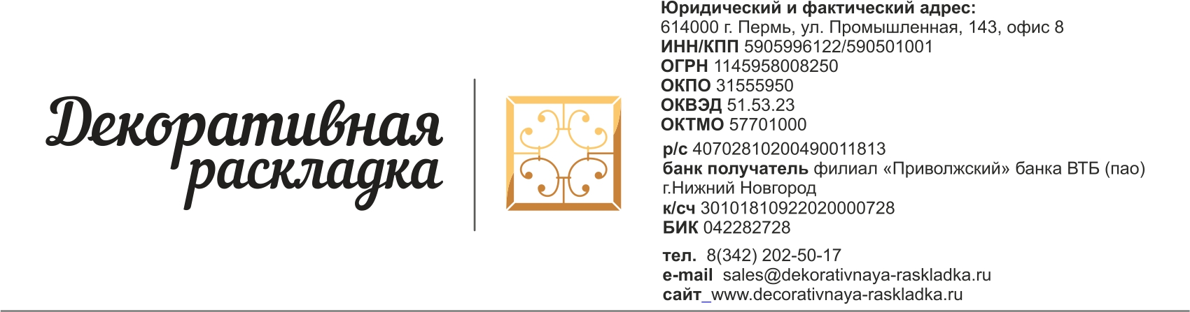

**Руководство по технологии монтажа фальш-переплета «Виктория».**

**Примечание!**

**В зависимости от времени года и температуры пвх профиль сужается и расширяется, ниже приведены показатели.**

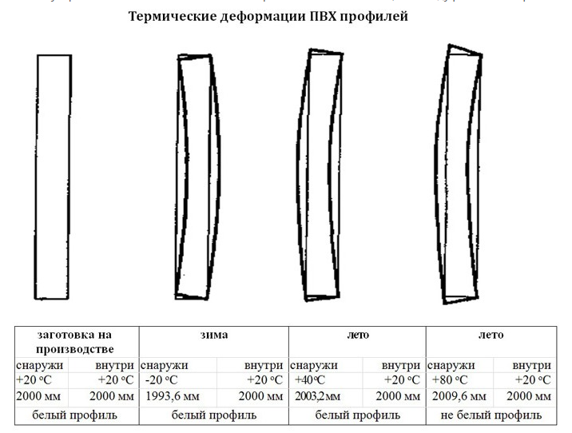

**Исходя из данных таблицы, мы настоятельно рекомендуем оставлять технологический зазор между фальш-переплётом и оконным профилем в зависимости от размеров изделия.**

**Производственные условия**

В воздухе на месте производства не должно содержаться мелкой стружки, пыли и прочих взвешенных загрязняющих веществ.

Температура воздуха на рабочем месте должна быть не ниже +15°C, не следует работать в местах, где возможны резкие перепады температур.

Все склеиваемые компоненты следует выдерживать при температуре не ниже +15°C в течение 12 часов. Разница температур склеиваемых элементов не должна отличаться более чем на 3°C.

Клейкая лента покрыта вязко-эластичным клеящим составом, который «увлажняет» поверхность, на которую наносится, и таким образом образует химическую связь. При низких температурах указанный процесс «увлажнения» замедляется, вследствие чего достаточное увлажнение поверхности и достижение 100% прочности соединения занимает больше времени.

После получения начального сцепления необходимо поддерживать температуру не ниже +15°C, для достижения полной прочности соединения.

**Чистота поверхности также имеет первостепенное значение.** Клеящий состав прочно приклеивается к любой поверхности, с которой он входит в соприкосновение. Если на поверхности присутствует слой пыли, жира, стружки или иные загрязнения, то прочность клеевого соединения между компонентами будет существенно снижена. Поверхности должны быть сухими и чистыми, нужно предварительно обработать подходящим очистителем – ИЗОПРОПИЛОВЫЙ СПИРТ.

**Рабочее место.**

Размеры рабочего стола должны позволять разместить на нем всю конструкцию из профилей фальш-переплета в виде единого элемента. Столешница должна быть ровной и плоской по всей площади и должна располагаться на удобной для работы высоте. Рабочее место следует покрыть материалом, который исключает повреждение или загрязнение профиля фальш-переплета и стекол. Стол следует очистить от мелкой стружки, пыли и прочих загрязняющих веществ.

Технология нанесения ленты в основном заключается в приложении давления на клеящий состав ленты. Такая технология позволяет эффективно нанести ленту, только если стол прочно закреплен и обеспечивает соответствующую поддержку.

Если для монтажа фальш-переплета на большую оконную конструкцию необходимо использовать несколько столов, следует использовать столы одинаковой высоты, а также обеспечить легкий доступ для приложения давления ко всем частям профиля, на которые необходимо нанести клейкую ленту.

**Технология монтажа фальш-переплета Виктория 25*7 мм.**

1. Удостоверьтесь, что параметры окружающей среды соответствуют вышеприведенным требованиями**.**
2. Нарезать профиль согласно размерам оконной конструкции и чертежа с точными размерами.
3. Собрать конструкцию из профилей и соединительных элементов из этой серии. На концах профиля установить концевые заглушки.
4. Очистить поверхность, на которую будет наносится клейкая лента.
5. Нанесите ленту на подготовленную конструкцию из профилей и соединительных элементов с использованием ракеля. Не рекомендуется наносить ленту без ракеля, так как в этом случае сложно обеспечить качественное нанесение без пузырей воздуха.
6. Не снимая защитной пленки, прокатайте ленту с помощью жесткого валика. При работе валиком следует прикладывать большое давление. Для качественного прижима следует пользоваться валиком, придавливание рукой или приложение неравномерного давления не даст должного результата. Прокатайте ленту до самого конца рамы, увеличивая усилие на краях. Качество приклеивания ленты можно проверить путем отрыва защитной пленки ленты. При этом лента должна оставаться на месте, в случае отрыва ленты следует прокатать ее еще раз. Если после этого лента продолжает отставать от поверхности, возможно процедура очистки поверхности была выполнена неправильно. При этом возможно потребуется полностью снять ленту и заново выполнить подготовку поверхности.
7. Стекло, на которое будет монтироваться конструкция из фальш-переплета Виктория должно быть сухим и чистым, предварительно обработанным очистителем – ИЗОПРОПИЛОВЫЙ СПИРТ.
8. Для более качественного склеивания разница температур между стеклом и профилем не должна отличаться более чем на 3°C. Если монтаж производится при температуре ниже 15°C, то качество склеивания снижается.
9. Снять защитную пленку с фальш-переплета и аккуратно приклеить всю конструкцию к стеклу. Если расчет размеров был произведен правильно, то конструкция из фальш-переплета должна подойти в размер светового проема окна и ограничена контуром оконной рамы.
10. Для качественного склеивания после монтажа необходимо осуществить прижим конструкции из фальш-переплета к стеклу с внешней стороны профиля, для более плотного прижима рекомендуется использовать жесткий валик. Сила давления должна быть достаточно высокой, но не должна превышать давление, при котором может треснуть стекло.
11. Качество приклеивания можно оценить, если посмотреть на ленту с внутренней стороны через стекло. В случае качественного приклеивания лента будет иметь один оттенок без светлых пузырей с воздухом.

**Видео-инструкции по монтажу:**

1. **Монтаж алюминиевого фальш-переплёта «Виктория» 6*20*3000 мм, 7*25*3000, 7*32*3000 мм**



1. **Монтаж алюминиевого фальш-переплёта «Виктория классик» 7*25*3000 мм:**



1. **Монтаж системы твин и фальш-переплёта на производстве:**

